PC-02
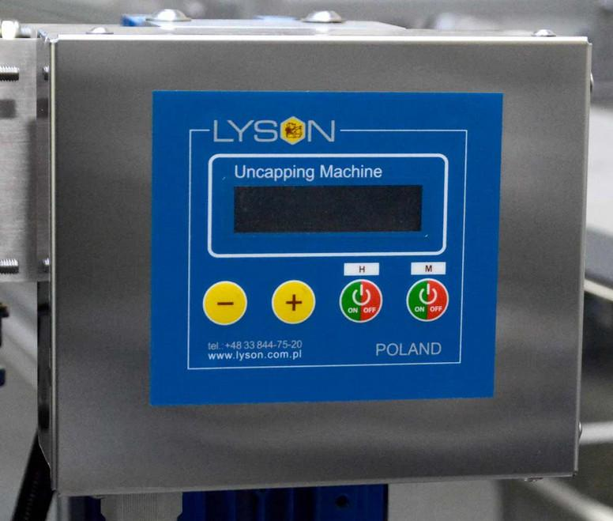

ΟΔΗΓΙΕΣ ΧΡΗΣΗΣ
μηχανή απολεπισμού με κλειστό κύκλωμα και ηλεκτρικά μαχαίρια
Ασφαλής εγκατάσταση &
Οδηγίες χρήσης

- Αυτή η συσκευή PC-02 δεν μπορεί να χρησιμοποιηθεί ως συσκευή ασφαλείας

- Πάντα να χρησιμοποιείτε ένα επιπλέον κύκλωμα θέρμανσης και ελέγχου του επεξεργαστή σε περίπτωση βλάβης ή σφαλμάτων στο λογισμικό.
- Μην χρησιμοποιείτε ποτέ τη συσκευή με προβληματική παροχή ενέργειας.
- Μην χρησιμοποιήσετε τη συσκευή για σκοπούς που δεν προβλέπονται από τον κατασκευαστή.
- Η παροχή ενέργειας πρέπει να έχει ηλεκτρική ασφάλεια.
- Μικρό ηλεκτρικό κύκλωμα μπορεί να καταστρέψει την συσκευή.
- Αποσυνδέστε τη συσκευή πριν ανοίξετε την παροχή ενέργειας.

- Αποσυνδέστε τη συσκευή πριν εκτελέσετε οποιαδήποτε εργασία συντήρησης στον ηλεκτρικό ή μηχανικό εξοπλισμό.

Εικ.1. Τροφοδοτικό
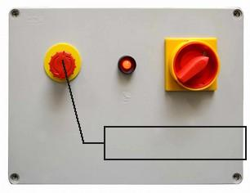

Επείγον STOP

Πριν ανοιχτεί:

- Τοποθετήστε το σε επίπεδο εδάφους και κλειδώστε τους τροχούς

- Συνδέστε τη συσκευή στο ρεύμα και τσεκάρετε το κουμπί STOP (γυρίστε τη λαβή στην κατεύθυνση που δείχνουν τα αναγραφόμενα βέλη).

- Γυρίστε τον κεντρικό μοχλό στη θέση 1.

- Κουμπί STOP: πιέστε το STOP και στρίψτε για να απελευθερωθεί.
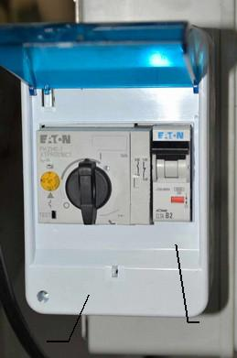

ΕΙΚΟΝΑ 2 Προστασία από υπερφόρτωση

Όνομα | Λειτουργία
α) Διακόπτης Υπερφόρτωσης | Προστατεύει τη μηχανή από τυχόν υπερθέρμανση.
β) Ηλεκτρική Ασφάλεια | Προστατεύει το ηλεκτρικό κύκλωμα.

Κουμπί |  | ΠΕΡΙΓΡΑΦΗ ΕΙΚΟΝΑ. 3
Νούμερο
1 | (-) | Μειώνει τη θερμοκρασία των μαχαιριών
2 | (+) | Αυξάνει τη θερμοκρασία των μαχαιριών
3 | (H) | Θερμαντήρες ON/OFF
4 | (M) | Πλαίσια τροφοδότη ON/OFF
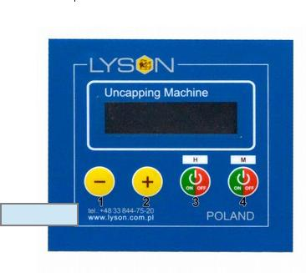

εικ.3

Προσαρμογή θερμοκρασίας μαχαιριών

Η συσκευή PC-02 ελέγχει τη θερμοκρασία των μαχαιριών θέρμανσης.
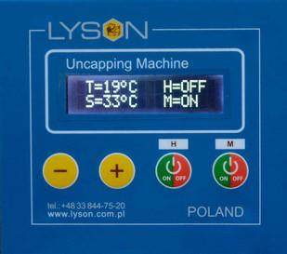

Εικ.4. Ενδείξεις οθόνης κατά το ξεκίνημα
T- θερμοκρασία μαχαιριού
S –επιθυμητή θερμοκρασία (που θέτει ο χρήστης της συσκευής).
Εύρος τιμών θερμοκρασίας 30°C - 95°C .

Για να αυξήσετε τη θερμοκρασία πιέστε „+” κουμπί (#2) (εικόνα 5) και για να μειώσετε „-” κουμπί (#1) (εικόνα 6)
Α)διακόπτης β)ηλεκτρική ασφάλεια
υπερλειτουργίας

Άνοιγμα μαχαιριών
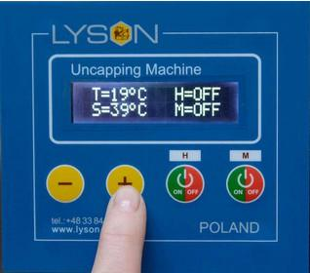
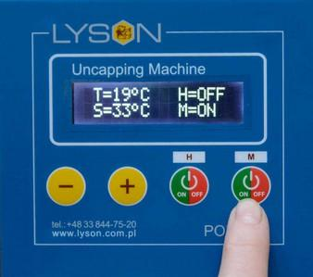

Εικ.5. Αύξηση θερμοκρασίας.
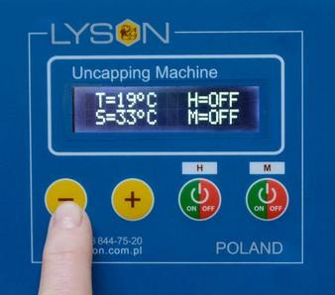

Εικ.6. Μείωση θερμοκρασίας.

Μόλις επιλέξετε την απαιτούμενη θερμοκρασία ανοίξτε τη θέρμανση του μαχαιριού πιέζοντας το κουμπί„ON/OFF” κουμπί(#3)
(εικ. 7).
Πιέστε το κουμπί „ON/OFF” πάλι για να κλείσετε τη θέρμανση των μαχαιριών.(εικ. 8).
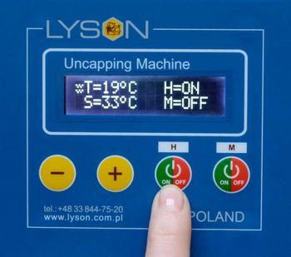

Fig. 9 Πιέστε το κουμπί ΟΝ/ΟFF (#4) για να ανοίξετε τα μαχαίρια. Το εικονίδιο M=ON φαίνεται στην οθόνη όταν τα μαχαίρια είναι ανοιχτά. ΠΡΟΣΟΧΗ γιατι τα μαχαίρια είναι τώρα σε λειτουργία.
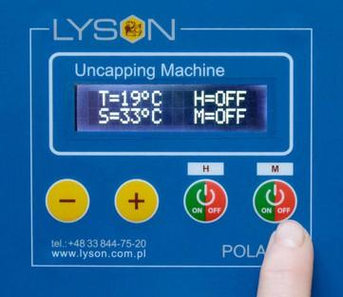

Fig. 10 Για να κλείσετε τα μαχαίρια πατήστε ξανά το κουμπί „ON/OFF” (#4).

Το μήνυμα M=OFF φαίνεται στην οθόνη όταν τα μαχαίρια είναι εκτός χρήσης.

Πίνακας Ελέγχου-Απεικόνιση
1 | 2 | 4
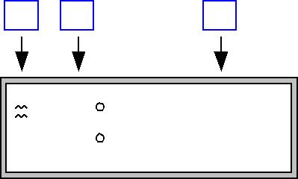

Fig. 7 H=ΟΝ Το εικονίδιο αυτό (Η=ΟΝ) θα εμφανίζεται στην οθόνη όταν η θέρμανσης των μαχαιριών ανοίξει.
Fig. 8 H=OFF Το εικονίδιο αυτό (Η=OFF) θα εμφανίζεται στην οθόνη όταν η θέρμανση των μαχαιριών κλείσει.
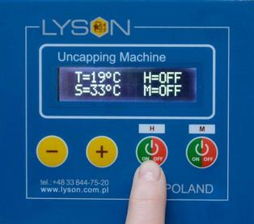

T=60 C | H=OFF
S=70 C | M=OFF
3 | 5
Εικ. PC-02 απεικόνιση λειτουργιών.
- ΛΕΙΤΟΥΡΓΙΑ

1 Κατάσταση θερμότητας

- T – τωρινή θερμοκρασία

- S – επιθυμητή θερ/σία(που θέτει ο χρήστης)

- H=ON – θερμ.on H=OFF – θερμ. off

- M=ON – μαχαίρια ανοιχτά
M=OFF – μαχαίρια κλειστά

Aναφορές– ασφάλεια και σφάλματα

H συσκευή PC-02 – είναι εξοπλισμένη με εξελιγμένα διαγνωστικά μέσα.

Επείγον Stop Ασφαλείας
- Αφού το κουμπί STOP πατηθεί το εικονίδιο „EMG STOP” θα εμφανιστεί στην οθόνη.
- Για να επαναλάβετε τη διαδικασία αφήστε το κουμπί STOP.

Αναφορά σφαλμάτων
Τα σφάλματα εμφανίζονται στην οθόνη ως : "E-xxx" όπου το xxx αναφέρεται στον αριθμό του σφάλματος (δες τον πίνακα σφαλμάτων που ακολουθεί).

Για να επαναλάβετε την εργασία αποσυνδέστε τη συσκευή, αφαιρέστε το λάθος και θέστε πάλι σε λειτουργία.

 | ΚΩΔ.  ΣΦΑΛΜΑΤΟΣ | ΠΕΡΙΓΡΑΦΗ
 | E-100 | ΣΦΑΛΜΑ ΣΤΗ ΜΝΗΜΗ ΑΠΟΘΗΚΕΥΣΗΣ ΟΝΟΜΑΣΙΩΝ
 | E-101 | ΣΦΑΛΜΑ ΣΤΗ ΜΝΗΜΗ ΡΥΘΜΙΣΕΩΝ
 | E-102 | ΣΦΑΛΜΑ ΣΤΗ ΜΝΗΜΗ ΛΕΙΤΟΥΡΓΙΩΝ
 | E-200 | „-” ΛΑΘΟΣ Ή ΜΠΛΟΚΑΡΙΣΜΕΝΟ ΚΟΥΜΠΙ

Εμφάνιση θερμοκρασίας/προσαρμογή κατά ; | 1°C
 | ±0.5°C για 0°C έως +85°C
 | Εύρος θερμ/σιων
Εγγυημένη ακρίβεια στις μετρήσεις θερμοκρασιών | ±2°C για 86°C έως +90°C
 | Εύρος θερμ/σιων
Ήχος : | Ναι
ΤΡΟΦΟΔΟΤΙΚΟ - ΜΟΝΑΔΕΣ ΜΕΤΡΗΣΗΣ
Εισαγωγή τάσης : Κατανάλωση ενέργειας : | 230V ±10% 50Hz
Μονάδα μέτρησης ισχύς : | Ανώτερο 2,5VA για 230V
Έξοδος τάσης PWR ( H C υποδοχείς) : | 24VDC / 24VAC
Έξοδος τύπου OUT1 (H1 C | Αναμετάδοση σε , 0V / 24V
υποδοχείς):
Έξοδος τύπου OUT2 (H2 C | Αναμετάδοση σε , 0V / 24V
υποδοχείς):
Ανώτερο όριο λειτουργίας εξόδων : | 3A
Όριο εξόδου: | > 0.7 x 10⁵ για 2A
 | 24VAC
ΛΕΙΤΟΥΡΓΙΑ

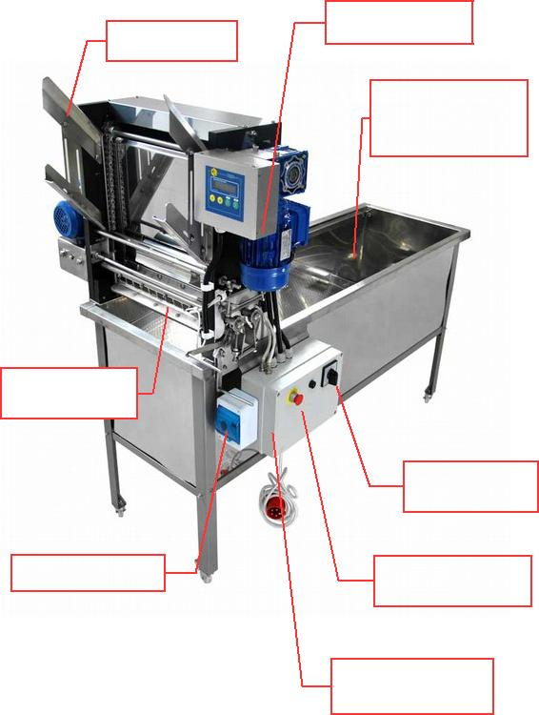  E-201 | „+” ΛΑΘΟΣ Ή ΜΠΛΟΚΑΡΙΣΜΕΝΟ ΚΟΥΜΠΙ
E-202 | „ON/OFF –Η /’ ΚΟΥΜΠΙ ΛΑΘΟΣ Ή ΜΠΛΟΚΑΡΙΣΜΕΝΟ

a)Ρυθμιζόμενη βάση πλαισίων
b) Επεξεργαστής

E-203 | „ON/OFF – M/” ΚΟΥΜΠΙ ΛΑΘΟΣ Ή ΜΠΛΟΚΑΡΙΣΜΕΝΟ
E-300 | ΗΚΕΚΤΡΙΚΟ ΚΥΚΛΩΜΑ ΑΣΦΑΛΕΙΑΣ ΕΝΕΡΓΟ
E-301 | ΣΦΑΛΜΑ ΣΤΟΝ ΑΙΣΘΗΤΗΡΑ ΘΕΡΜΟΚΡΑΣΙΑΣ
E-302 | ΠΟΛΥ ΥΨΗΛΗ ΘΕΡΜΟΚΡΑΣΙΑ ΘΕΡΜΑΝΣΗΣ
E-303 | ΠΟΛΥ ΧΑΜΗΛΗ ΘΕΡΜΟΚΡΑΣΙΑ ΘΕΡΜΑΝΣΗΣ
E-304 | ΣΦΑΛΜΑ ΣΤΟ ΣΥΣΤΗΜΑ ΘΕΡΜΑΝΣΗΣ

E-302 –τωρινή θερμοκρασία υψηλότερη απ΄την ανώτερη επιτρεπόμενη 90°C.

E-303 – τωρινή θερμοκρασία χαμηλότερη απ΄την ελάχιστη επιτρεπόμενη 0°C.
E-304 –σφάλμα που αναφέρεται όταν 10 λεπτά αφού ανοιχτεί το σύστημα θέρμανσης μαχαιριών ,η θερμοκρασία δεν έχει φθάσει στην ελάχιστη σταθερή θερμοκρασία εργασιών.
α
Τεχνικές προδιαγραφές
O PC-02 περιέχει έναν μικροεπεξεργαστή που είναι συνδεδεμένος ενσύρματα με το σύστημα παροχής ενέργειας.Eίναι επίσης εξοπλισμένος με ξεχωριστό αισθητήρα ψηφιακής μέτρησης της θερμοκρασίας.

- Μαχαίρι;α

e)ατμοποιητής
d) πάγκος απολεπισμού πλαισίων

f) κεντρικός διακόπτης 0/1

g)επείγον STOP

h)τροφοδοτικό

ΕΠΕΞΕΡΓΑΣΤΗΣ
Εύρος τιμών θερμοκρασίας: | 0°C έως +90°C
Εύρος τιμών σταθερών θερμοκρασιών | +30°C έως +85°C
:
Έλεγχος λειτουργίας: | ON ή OFF
Aπώλεια θερμοκρασίας : | ±1°C

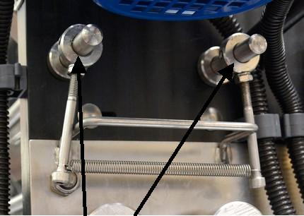
1. Προετοιμάζοντας τον πάγκο απολεπσμού
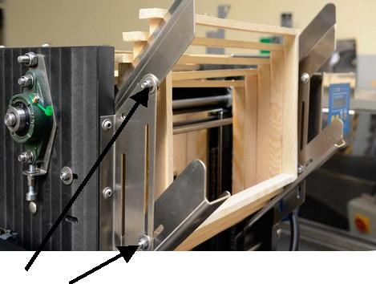

3. ΠΡΟΣΑΡΜΟΓΗ ΜΑΧΑΙΡΙΩΝ

Fig. 9 Μαχαίρια απολεπισμού

Κάντε αυτό το βήμα για να ρυθμίσετε τα μαχαίρια απολεπισμού–για να το πετύχετε χρησιμοποιείστε τις συγκεκριμένες στροφές.
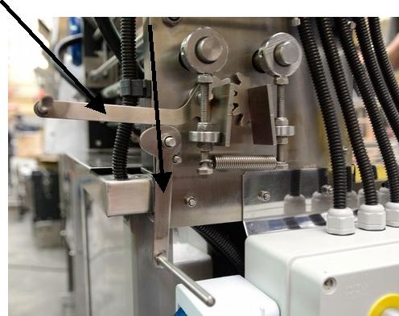

Fig. 11 Προσαρμογή βάσης πλαισίων

Toποθετήστε μερικά πλαίσια και ύστερα προσαρμόστε τα μαχαίρια ρυθμίζοντας τις βίδες κατάλληλα.

2 . ΡΥΘΜΙΣΗ ΣΥΣΦΙΞΗΣ ΠΛΑΙΣΙΩΝ

Προσαρμόστε τους σφιγκτήρες των πλαισίων σε σχέση με το πλάτος της κηρήθρας για να βεβαιωθείτε για την ορθή λειτουργία κατά τη διάρκεια του απολεπισμού. Χρησιμοποιήστε τις ρυθμίσεις που φαίνονται στην εικόνα.12
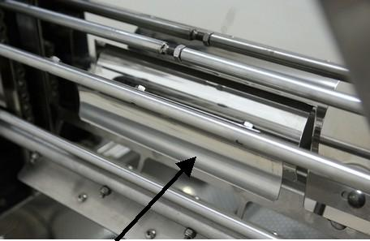

Fig. 14 Δώστε ιδιαίτερη προσοχή στο να υπάρχει συμμετρικό κενό ανάμεσα στις λεπίδες και στα πλαίσια ώστε να βεβαιωθείτε πως και οι δυο επιφάνειες είναι κομμένες κατά τον ίδιο τρόπο.

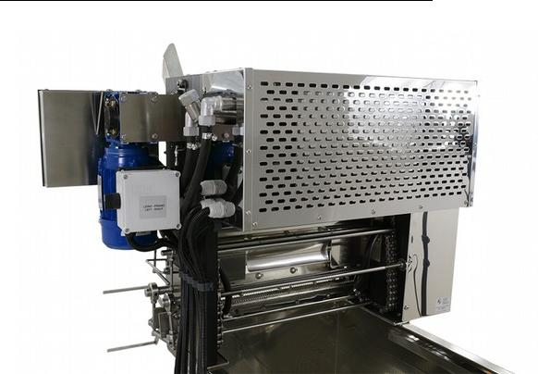
4. ΑΤΜΟΠΟΙΗΤΗΣ/ΚΛΕΙΣΤΟ ΚΥΚΛΩΜΑ

Εικ.12 Ρύθμιση πλαισίων

Η ρύθμιση των πλαισίων γίνεται είτε διευρύνοντας είτε στενεύοντας το κενό μεταξύ των σφιγκτήρων.

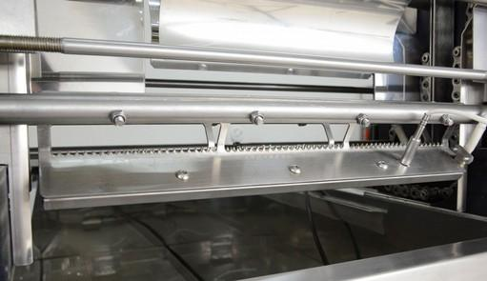

Fig. 13 Ρύθμιση πλαισίων ^{Fig. 15 Κλειστό}
^{κύκλωμα}

ΠΡΟΣΟΧΗ!!!!

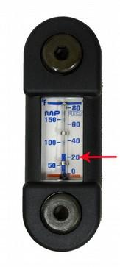
Ποτέ μην χρησιμοποιείτε την συσκευή με κλειστό ηλεκτρικό κύκλωμα θέρμανσης.

Χωρητικότητα συστήματος θέρμανσης - 5 λίτρα (2,5 λίτρ. νερού + 2,5 λίτρα ψυκτικό αυτοκινήτου).

Γεμίστε το σύστημα μέχρι το επίπεδο „20” του θερμόμετρου.Εικ. 16
Eικ. 16 Θερμόμετρο και δείκτης επιπέδου υγρών.

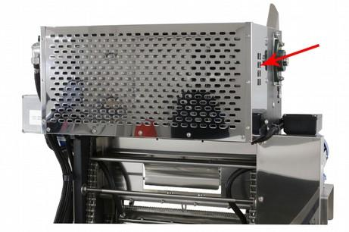

Εικ.17 Ο δείκτης θερμομέτρου/επιπέδου είναι τοποθετημένος μέσα στο κουτί και είναι ορατός λόγω της διάτρησηςτης συσκευής.
Να ελέγχετε τακτικά το επίπεδο των υγρών για να αποτρέψετε τυχόν καταστροφή σε επίπεδο θέρμανσης.

ΠΡΟΣΟΧΗ

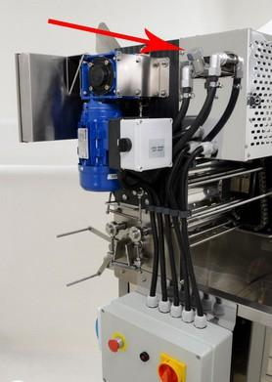
Πάντα να αποσυνδέετε τη συσκευή πριν υπερβεί το όριο. Χρησιμοποιείστε τo σύστημα ελέγχου γεμίσματος όπως φαίνεται παρακάτω.
Αφού γεμίσετε ξανά περιμένετε έως ότου τα μαχαίρια φθάσουν στην επιθυμητή θερμοκρασία εργασίας ξανά και επαναλάβετε ύστερα την εργασία σας..

Προσέξτε ιδιαίτερα τον πάγκο απολεπισμού. Βεβαιωθείτε ότι υπάρχει αρκετός χώρος για νέα πλαίσια. Χρησιμοποιείστε τη προβλεπόμενη βαλβίδα γεμίσματος του συστήματος θέρμανσης όπως φαίνεται παρακάτω.
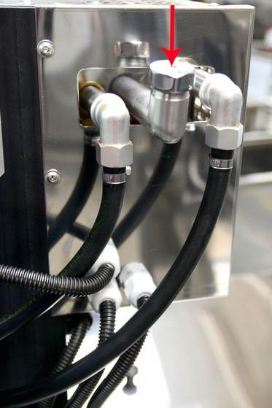

Fig. 19 Βαλβίδα ψύξης

5. ΕΝΑΡΞΗ ΑΠΟΛΕΠΙΣΜΟΥ

Ο αυτόματος απολεπιστής είναι σχεδιασμένος για AC ενέργεια 400V ή 230V , ανάλογα το μοντέλο.

Πριν χρησιμοποιήσετε, τσεκάρετε ότι ο διακόπτης εικ.16 είναι στη θέση 0.
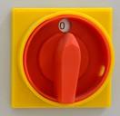

Εικ.20 Διακόπτης λειτουργίας „0/1” (230V έκδοση)

Στην έκδοση των 400V υπάρχει διακόπτης ΑΡΙΣΤΕΡΑ/ΔΕΞΙΑ αντί να επιλέγει ο χρήστης της συσκευής τη σωστή κατεύθυνση της αλυσίδας. (εικ. 21 ) Ο διακόπτης ΑΡΙΣΤΕΡΑ/ΔΕΞΙΑ χρησιμοποιείται για να εξασφαλίσει τη διατήρηση του εξοπλισμού σε περίπτωση αποκλεισμού των πλαισίων.

Fig. 18 Περιοχή ψύξης γεμίσματος
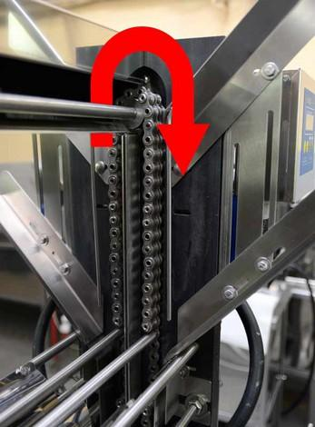

Fig.21 Σωστή κατεύθυνση κίνησης της αλυσίδας

Συσκευές συνδεδεμένες με 230V ταιριάζουν στον „0/1” κεντρικό διακόπτη με τον ΑΡΙΣΤΕΡΟ/ΔΕΞΙ διακόπτη να βρίσκεται στο πίσω μέρος του μοτέρ. Εικ. 22.
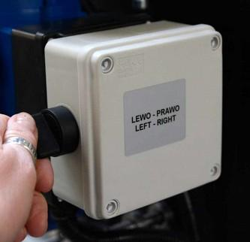

εικ. 22 „ΑΡΙΣΤΕΡΑ/ΔΕΞΙΑ” διακόπτης

6. ΣΩΣΤΗ ΤΟΠΟΘΕΤΗΣΗ ΠΛΑΙΣΙΟΥ
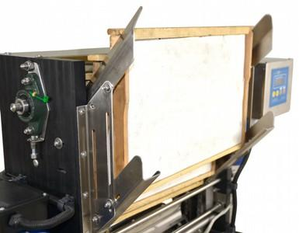

Εικ.23 Σωστή τοποθέτηση πλαισίου.

7. ΑΠΟΛΕΠΙΣΜΟΣ

Μόλις οι λεπίδες έχουν φθάσει στη σωστή θερμοκρασία εργασίας τοποθετήστε τα πλαίσια στην προσαρμοσμένη θέση πλαισίων ,και ξεκινήστε τον απολεπισμό πατώντας το κουμπί “START”.

Ελέγξτε την ποιότητα των πλαισίων και εάν χρειαστεί, κάντε τις σχετικές ρυθμίσεις.

Όταν oλοκληρώσετε την εργασία σας σταματήστε το μηχάνημα πατώντας το κουμπί STOP.
NEV

ER aΠοτέ μην κάνετε τροποποιήσεις στη συσκευή όταν ο απολεπισμός είναι σε λειτουργία.

The Η σωστή θέση του διακόπτη κατά τη διάρκεια των τροποποιήσων πρέπει να είναι “0”!
εικ. 19. Κεντρικός διακόπτης θέση “0”.

ΠΡΟΣΟΧΗ!!!

In σε περίπτωση ανάγκης πατήστε το κουμπί „ΕΠΕΙΓΟΝ STOP” εικ. 20
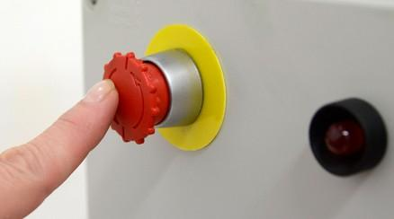

εικ.20 κουμπί ΕΠΕΙΓΟΝ STOP
NEVER

